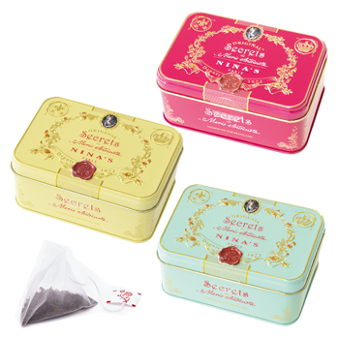
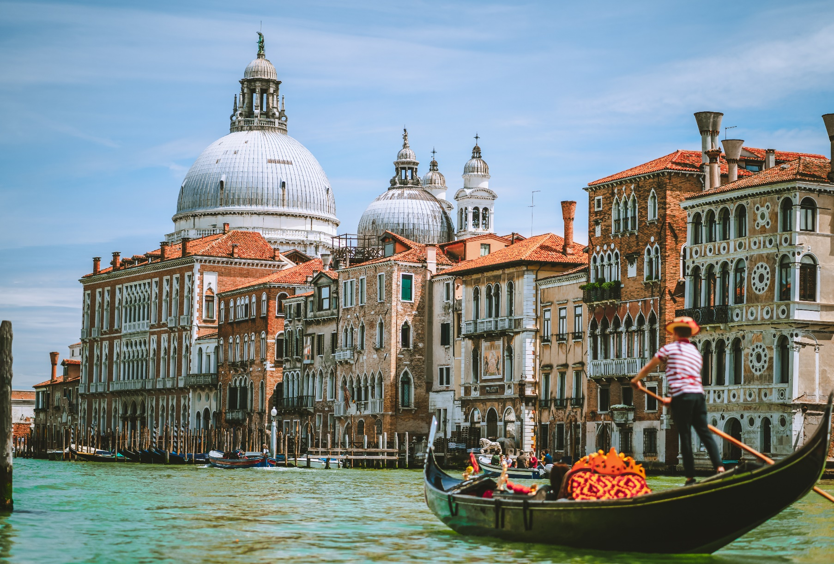

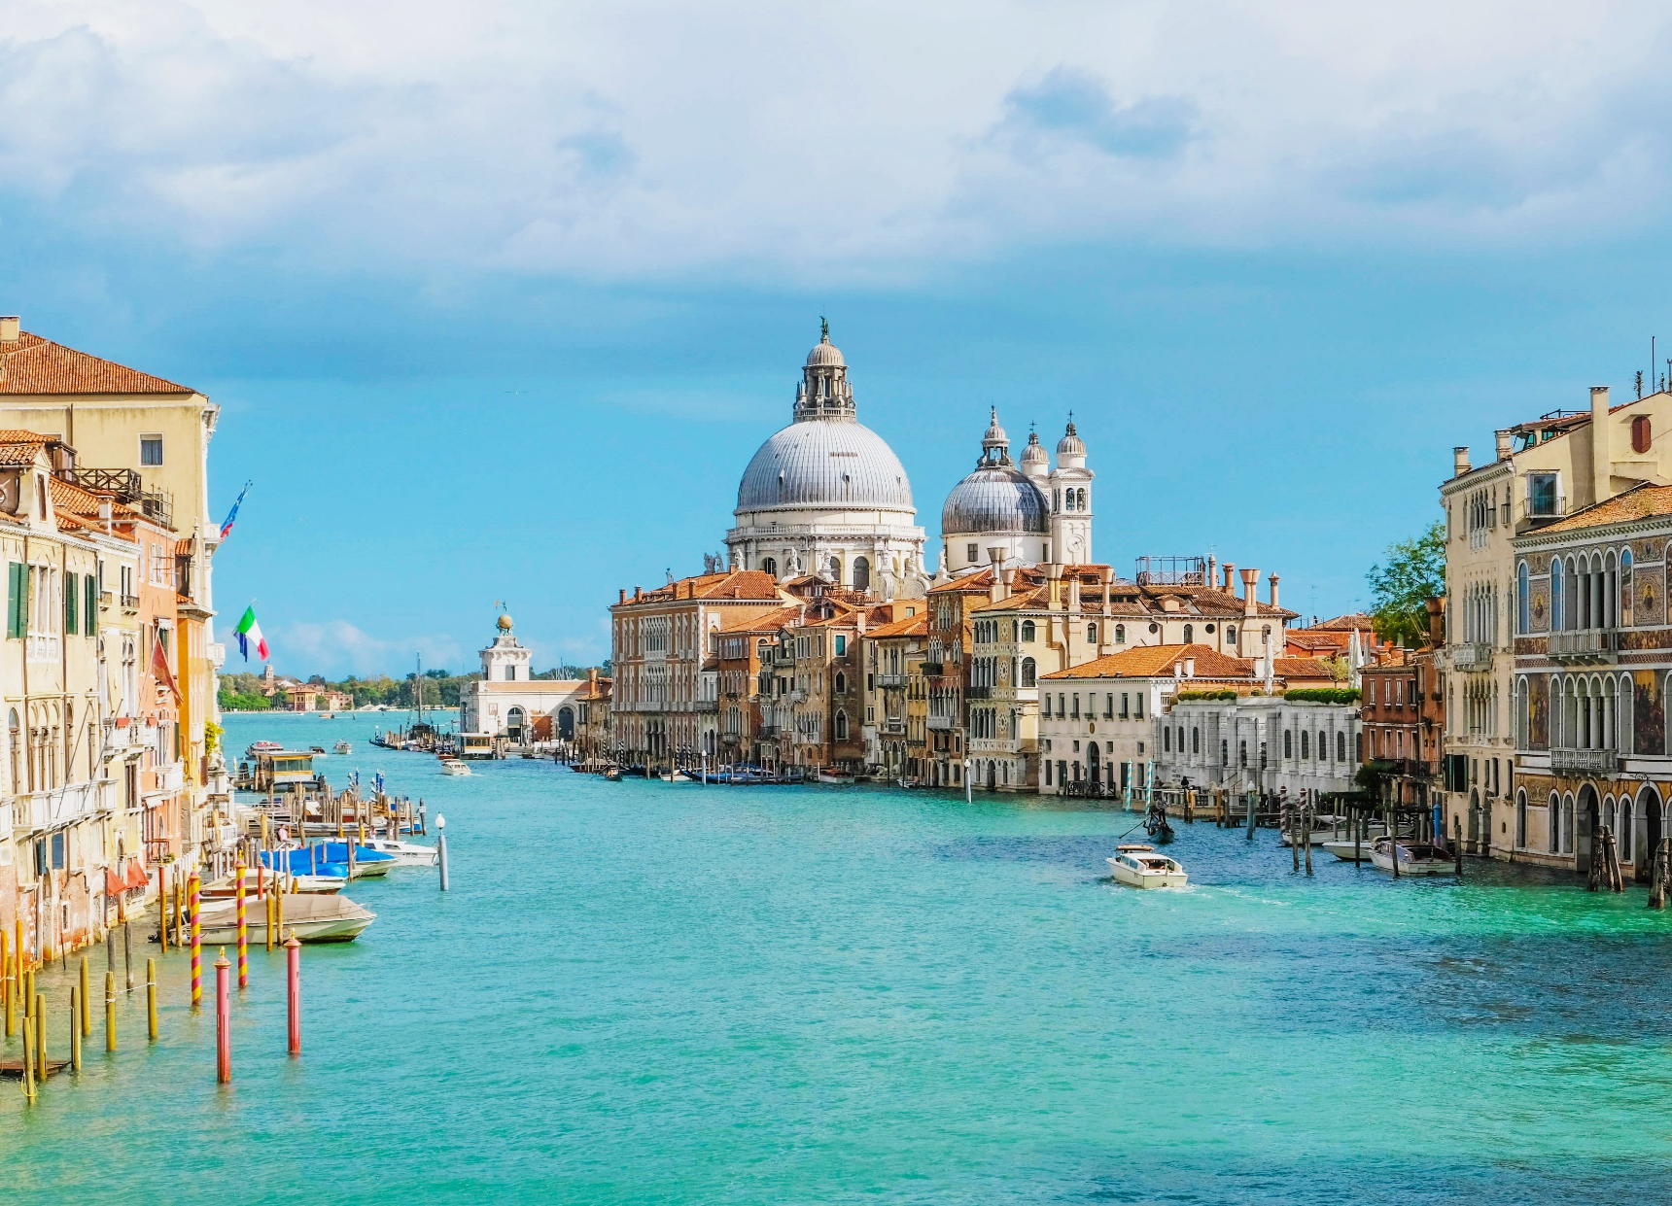



ナニスの缶入りティーバック
ヨーロッパキャンペーン
- 1月18日（日）の添乗員個別相談会にご参加いただけます！【先着順】
- 期間中にヨーロッパ旅行をお申込み＋JTB旅カードご入会のお客様に
高槻店スタッフオススメのヨーロッパ土産を１つプレゼント！

JTB旅カードを新規ご加入のお客様対象
期 間：１２月１３日（土）～1月１８日（日）
高槻店限定 特典

